

國立高雄大學

課程：基礎程式設計

XXX學年 第X學期 期中議題專題報告

**題目：xxxxxxxx**

|  |  |
| --- | --- |
| 系所：  姓名：  學號： | 系所：  姓名：  學號： |

指導教授：曾智義 教授

中　華　民　國 yyy 年 mm 月 dd 日

目錄

壹、議題與問題說明…………………………………………………… 1

貳、課堂所學及課外自學運用說明…………………………………… 2

參、Python Coding……………………………………………………… 4

肆、執行結果………………………..…………………………………… 12

伍、參考資料………………………..…………………………………… 14

陸、心　　得…………………………………..………………………… 14

**壹、議題與問題說明**

一、議題動機：

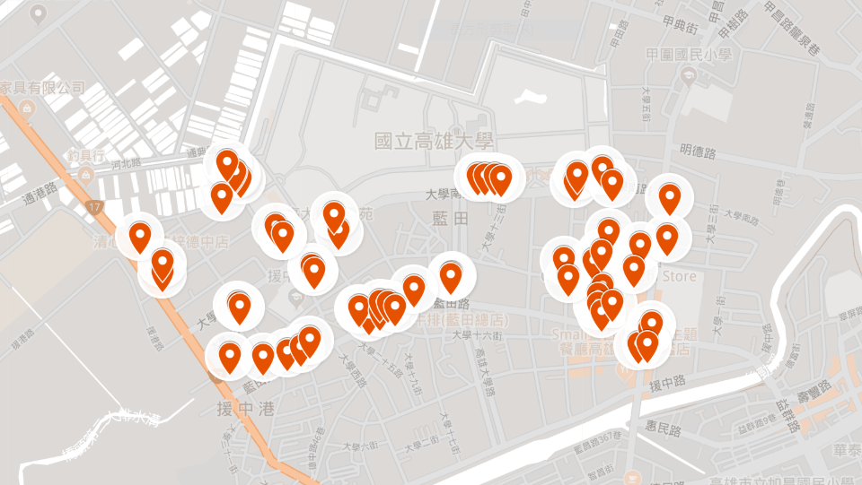大學生活中，偶爾會有讀書讀到累了，想做點其他事情但是卻不想不到該做什麼的情況，我們根據這個生活中的小問題為理念，寫出了這個(聽說你很無聊)，期望能透過這個小程式，了解自己所在地方的周圍，能放鬆或是吃喝的好去處，讓大家在無聊之餘能夠根據自己的狀態來選擇目的地。

二、問題構想：

我們以高雄大學學生為例，由高雄大學中心向外尋找一些店家，作為我們的母資料，希望能在完成這個專案後，透過程式能幫助使用者在無聊時找到可以去的地方。

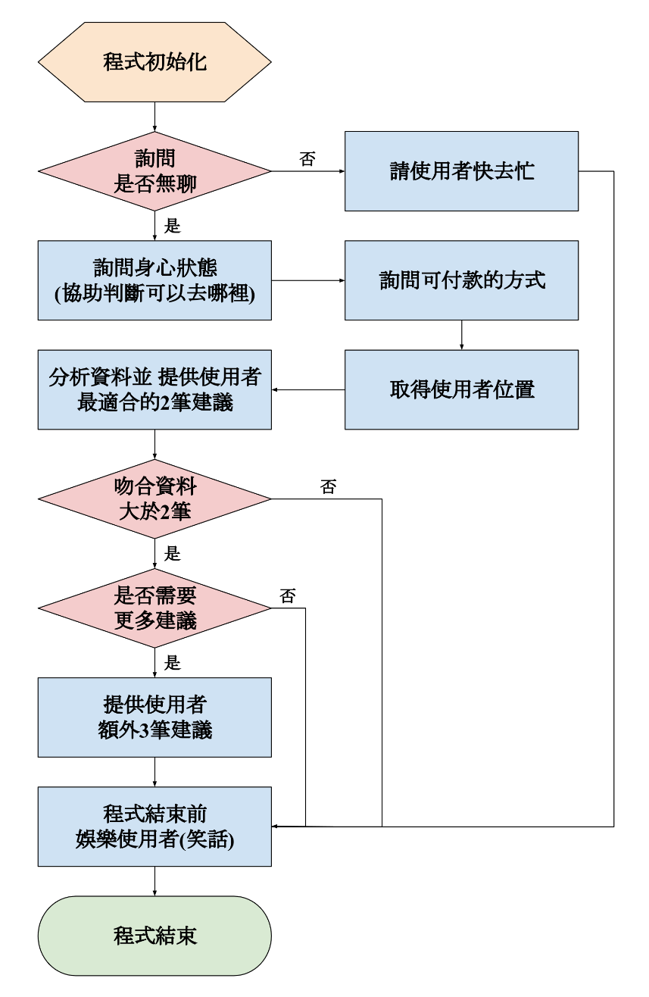 三、方案建立：

對於上述議題，我們決定先透過詢問的方式先了解使用者的狀態，包括：餓不餓、渴不渴；有沒有帶錢、有沒有信用卡悠遊卡……等。而後根據使用者的回答，我們將我們的資料進行逐一比對，提供使用者建議，並在程式結束前以笑話娛樂使用者來達到讓使用者不無聊目的。詳細流程圖如右所示：

**貳、課堂所學及課外自學運用說明**

**一、第二章之運用**

1.**串列型別(List Type)**

我們在程式中，使用**List**型別來儲存我們的多個關鍵字，當今天我們詢問使用者一個問題後，我們會根據我們所定義的關鍵字List來比對。除此之外，我們在定義商家資訊時，也使用**List**型別來儲存商家的資訊。程式在最終會產生一個符合使用者要求的商家清單，過程中有用到List的**append()**、**sort()**功能。

1. respond = input('同學,是不是很無聊不知道要去哪裡ㄚ？')
2. isKey = key_compare(respond, ['是','對呀','對阿','yes','你怎麼知道','對','有點','超無聊','真的','是阿'])
3. store_info = {(22.728720, 120.273202) : ['澄果花坊', '高雄市楠梓區德中路526號', '花店', ('現金')]}

2.**序對形別(Tuple Type)**

我們在程式中使用**Tuple**型別來儲存商家的座標、使用者的座標。**Tuple**型別的好處在於，他可以當作**Dictionary**型別的key。

1. store_info = {(22.728720, 120.273202) : ['澄果花坊', '高雄市楠梓區德中路526號', '花店', ('現金')]}
2. usr_loc = (float(input('請輸入您的座標(經度)：')), float(input('請輸入您的座標(緯度)：')))

**二、第三章之運用**

1.**條件分支(if…elif…else…)**

我們在程式中運用條件分支來達成判斷的功能。例如，在程式結束前與使用者互動時：

1. respond = int(respond) % 3
2. **if**(respond == 0):
3. '''''輸出1'''
4. **elif**(respond == 1):
5. '''''輸出2'''
6. **elif**(respond == 2):
7. '''''輸出3'''

2.**For迴圈**

當我們在進行比對資料時，利用到for迴圈來完成逐筆比對的功能；此外，我們在輸出建議時也有用到for迴圈。

1. **for** store_loc **in** store_info:    #從商家清單中循序取每一項出來比對
2. '''逐筆比對並建立資料'''

**參、Python Coding**

一、函式庫匯入及資料宣告

1.我們 import **sys** 來讓程式可以讀取使用者的輸入；另外，因為我們的方案中需要用到計算兩個經緯度間距離差，因此需要引入部分數學函式。詳細說明參見：(二、定義函式：計算距離) *參考資料[1]

1. **import** sys
2. **from** math **import** radians, cos, sin, asin, sqrt
3. #用來算出使用者與目標地點的距離需要的數學函式

2.*store_info* 為**Dictionary**型別，用來儲存商家的資訊，我們使用商家的經緯度座標(**Tuple**型別)作為**Dictionary**的key，而**Dictionary**的values則是**List**型別分別為商家的「店名」、「地址」、「類別」、「支付方式」。而*stoinfo_label* 則是用來在程式中方便存取上述**List**，並且，如果程式後期有需要進行擴增，也會比較方便；*stoinfo_label* 本身也是**Dictionary**型別，可透過key查詢values(例如：已經知道座標對應到的店家詳細資料List，若需查詢店家的地址則可透過List[stoinfo_lable['地址']]來查詢)。以下是我們收集的58筆資料(包含餐廳、飲料、賣場、公園、學校、美容、美容)：

1. #商家清單中，商店資訊在list中的index
2. stoinfo_label = {'店名':0, '地址':1, '類別':2, '支付':3}
3. #商家清單
4. store_info = {(22.728720, 120.273202) : ['澄果花坊', '高雄市楠梓區德中路526號', '花店', ('現金')],
5. (22.729123, 120.273214) : ['清心福全', '高雄市楠梓區德中路538號', '飲料', ('現金', 'LinePay')],
6. (22.730065, 120.272351) : ['桶一天下橋頭店', '高雄市楠梓區德中路622號', '餐廳', ('現金','信用卡')],

二、定義函式：**計算距離**

經過我們的討論，我們認為：「**透過GPS座標的定位最能讓使用者獲得最佳建議**」，因此我們上網尋找計算兩GPS座標之間距離差的方法，來實現我們的方案。*參考資料[1]

1. **def** distance(lon1, lat1, lon2, lat2): # 經度1，緯度1，經度2，緯度2 (十進位)
2. #參考：https://blog.csdn.net/vernice/article/details/46581361
3. lon1, lat1, lon2, lat2 = map(radians, [lon1, lat1, lon2, lat2]) #度度量換弧度量
4. dlon = lon2 - lon1      #計算經度差
5. dlat = lat2 - lat1      #計算經緯差
6. a = sin(dlat/2)**2 + cos(lat1) * cos(lat2) * sin(dlon/2)**2
7. c = 2 * asin(sqrt(a))
8. r = 6371                #地球平均半徑(公里)
9. **return** c * r * 1000 //1 #回傳(公尺)

**肆、執行結果**

模擬一：一位同學在周六時醒來，室友都回家了，宿舍剩下他孤單一人，超級無聊的他找上了這支程式，想要透過這支程式幫他。

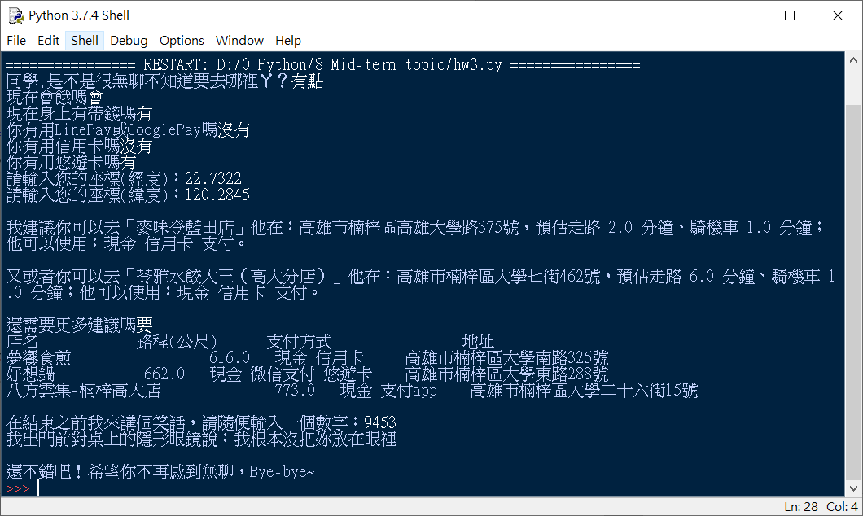

模擬二：今天來了一位沒玩過程式的同學，想知道程式到底在搞些什麼，因此找到了這支程式，殊不料他心中只想著等下要到K館念書，因此：

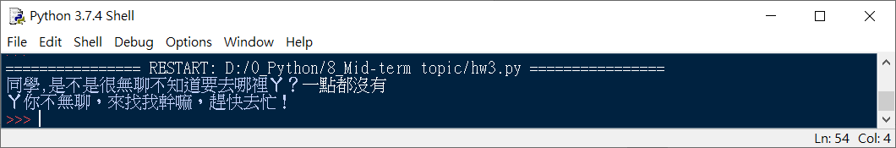

**伍、參考資料**

1. SCDN博客。Python計算地圖上兩點經緯度間的距離。2015年6月21日。取自：

<https://blog.csdn.net/vernice/article/details/46581361>

2. Syntax Highlight Code In Word Documents。<http://www.planetb.ca/syntax-highlight-word>

**陸、心得**

● OOO

不管是在資料蒐集、處理……

● OOO

雖然老師教我們……